ПРЕСС-РЕЛИЗ
Камский форум профессионалов рынка недвижимости: ориентиры рынка ИЖС

Сегодня на XVII Камском форуме профессионалов рынка недвижимости в рамках панельной дискуссии «Индивидуальное жилищное строительство» обсудили вопросы развития рынка ИЖС, особенности реализации объектов и оформления прав на построенные объекты.
Интерес россиян к покупке и строительству частных домов продолжает расти и Пермский край не исключение. По данным Управления Росреестра по Пермскому краю площадь введённых в эксплуатацию объектов ИЖС ежегодно увеличивается. Если в 2020 году в Прикамье было построено 520 тыс. кв.м объектов ИЖС, то в 2021 году уже 830 тысяч кв.м., в 2022 году – 1 млн 200 тысяч кв.м. Положительная динамика сохраняется и в текущем году. Лидерами по вводу ИЖС являются Пермский муниципальный округ, г. Пермь, г. Березники, Краснокамский, Кунгурский, Добрянский, Соликамский, Чайковский, Лысьвенский, Бардымский округа.
Рынок ИЖС потенциально очень интересный и перспективный. По оценкам экспертов в ближайшей перспективе российский рынок ИЖС вырастет в 5–6 раз. Сейчас он во многом разрозненный и стихийный. Но постепенно на рынке загородной недвижимости появляются новые игроки. Некоторые застройщики решают идти в загородный сегмент, потому что их привлекает относительная свобода этой ниши, считают эксперты. Успешными окажутся застройщики, которые смогут решить две основные проблемы ИЖС. Это инфраструктура для жильцов и транспортная доступность.
«Вместе с тем очень важно при строительстве частного дома, особенно это актуально при строительстве хозспособом, соблюсти все нормы градостроительного и земельного законодательства, - подчеркнула заместитель руководителя Управления Росреестра по Пермскому краю Светлана Ильиных. – До начала строительства мы рекомендуем заказать в администрации по месту расположения земельного участка градостроительный план земельного участка. Именно на основе градостроительного плана собственник или покупатель получает полное представление о том, что можно строить на участке и в каких параметрах, можно ли это делать в принципе, есть ли ограничения по использованию земельного участка, придется ли согласовывать строительство с уполномоченными органами».
Особое внимание следует уделить ограничениям, установленным в зонах с особыми условиями использования территории. При соблюдении всех норм при строительстве объекта ИЖС проблем с постановкой объекта на кадастровый учет и регистрацию прав на него не будет. Собственники смогут полноправно владеть и распоряжаться своей недвижимостью.
Соблюдение градостроительных норм актуально не только для тех граждан, кто решил самостоятельно строить свой дом, но и для профессиональных застройщиков. При создании продукта для сегмента ИЖС нужно продумать все нюансы, работать с себестоимостью, строить инфраструктуру и экосистему. Все это позволит вывести на рынок ИЖС интересные и востребованные проекты.

Об Управлении Росреестра по Пермскому краю
Управление Федеральной службы государственной регистрации, кадастра и картографии (Росреестр) по Пермскому краю осуществляет функции по государственному кадастровому учету и государственной регистрации прав на недвижимое имущество и сделок с ним, государственного мониторинга земель, государственному надзору в области геодезии, картографии и земельному надзору, надзору за деятельностью саморегулируемых организаций кадастровых инженеров и арбитражных управляющих. Руководитель Управления Росреестра по Пермскому краю – Лариса Аржевитина.
Контакты для СМИ
Пресс-служба Управления Федеральной службы
государственной регистрации, кадастра и картографии (Росреестр) по Пермскому краю

+7 (342) 205-95-58 (доб. 3214, 3216, 3219)
614990, г. Пермь, ул. Ленина, д. 66/2
press@r59.rosreestr.ru
http://rosreestr.gov.ru/

ВКонтакте:  https://vk.com/rosreestr_59 | Телеграм:  https://t.me/rosreestr_59
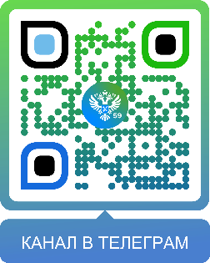
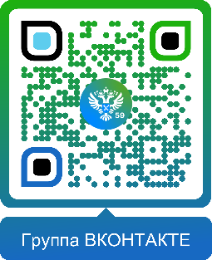

Одноклассники:  https://ok.ru/rosreestr59 | Рутуб:  https://rutube.ru/channel/30420290
